东中教育集团城东校区
风雨操场玻璃窗防球网、机房防盗窗招标文件

为满足秋学期的开学需要，东中教育集团城东校区风雨操场和两个新学生机房即将启用。现风雨操场玻璃窗需要安装不锈钢防球网；两个新学生机房需要装防盗窗。现邀请合格的潜在投标人参加本项目的投标。
一、招标范围：本次招标范围为东中教育集团城东校区风雨操场玻璃窗防球网和两个新学生机房防盗窗的制作和安装。
二、对投标单位的资质要求：
具有工商部门颁发的与本工程专业相应的《营业执照》。
三、施工要求：
1、风雨操场不锈钢防球网和两个新学生机房防盗窗所用材料为304不锈钢管。规定的不锈钢管品牌为长城、兴中成、鸿秀、航星四个品牌，或质量不低于上述四个品牌，且经过业主同意的其它品牌。防球网规格、防盗窗规格、材料规格及做法要求要求见附图及其注明。
2、质量要求合格，安全责任由中标人自负。
四、投标人须知：
1、投标人在投标前缴纳投标保证金3000元（含报名费200元）。未中标人的投标保证金，开标结束后当场退还（报名费不退）。中标人的投标保证金转为履约保证金。
2、招标人提供的图样及数据仅供投标人参考，投标人需现场踏勘，按樘测量，自主报价，一经报价，不得调整。但必须严格按照注明的要求施工。
3、评标方式：
（1）报价：本次招标采用在资格审查合格的基础上最低价者中标。所报价格包括人工、材料、机械、运输、安装、脚手、凿除和修补、调试、税金等竣工前的一切费用。如出现两个或两个以上相同最低价，则相同最低报价者在现场重新报价，直至决出最低价。
（2）建设单位在相关部门监督下，现场确定理想价，如投标人所投价格均高于理想价，则为废标，建设单位有权另行确定谈判或其它方式。
4、付款方式：安装完毕验收合格后付总价的80%，同时无息退还履约保证金；余款于验收合格一年后无质量问题一次性结清。
5、工期： 35日历天。
6、安全责任：由中标者负全部责任。
五、投标文件的组成：
1、与本工程专业相应的《营业执照》副本复印件，并加盖《营业执照》上企业的红章。
2、非投标单位法人（或负责人）投标的，须提交法人（或负责人）授权委托书。
3、投标人身份证复印件，并加盖《营业执照》上企业的红章。
4、投标报价表（报价必须打印，不得出现手写报价）。
六、投标文件的装订和密封：
1、所有投标文件必须加盖投标单位印章。
2、投标文件计四项，装订成一册。共两份。
3、投标文件以普通信封装袋密封，密封处加盖投标单位印章。信封上写明投标项目名称和投标单位名称。
七、出现下列情况之一的为废标：
1、投标文件于投标递交截止时间之后送达的。
2、资格审查不合格的。
3、投标文件出现手写报价或有涂改的。
4、发现有围标串标等违规行为的。
5、投标文件章印不全的。
八、投标文件递交和开标的时间地点：
投标递交截止时间：2014年 7月2 日下午3时。
开标时间：2014年 7月2 日下午3时。
投标文件的递交和开标的地点：江苏省东台中学教育集团城东校区（原东台市第一中学新校区）。

二○一四年六月二十五日
附：规格技术要求及示意图
一、防球网1
图1（2+20樘）
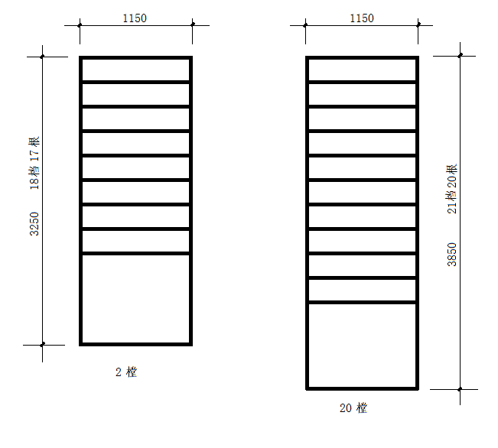
图1注：
1、大框及内隔栅均为304不锈钢方管，规格为25×25，壁厚实测不低于1.0mm。
2、焊接为满焊（不得采用点焊），打磨抛光。
3、按规范要求施工。
二、防球网二
图2（2+5樘）：
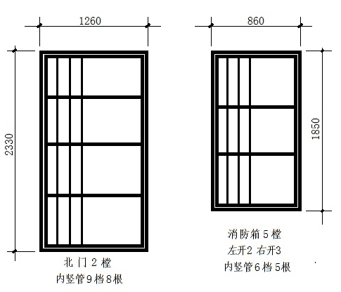
图2注：
1、两个大框及内隔横栅均为304不锈钢方管，规格为25×25，壁厚实测不低于1.2mm；内隔竖向立管为304不锈钢圆管，规格为Ø22，壁厚实测不低于1.0mm。
2、采用足够强度的不锈钢铰链，确保安装牢固。
3、焊接为满焊（不得采用点焊），打磨抛光。
4、按规范要求施工。
三、学生机房防盗窗1
图3（4樘）：
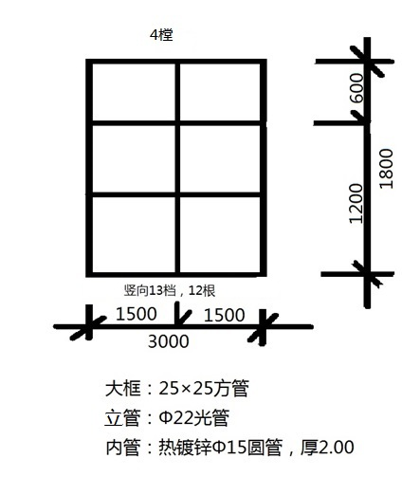
图3注：304不锈钢
1、大框：25×25不锈钢方管，壁厚实测不低于1.0mm。
2、立管：φ22不锈钢圆管，壁厚实测不低于0.6mm。
3、内管：热镀锌φ15钢管，壁厚实测1.8mm～2.0mm。

四、学生机房防盗窗2
图4（1樘）：
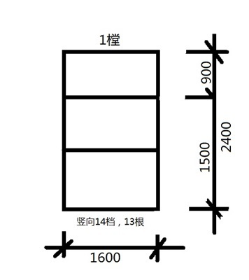
图4注：304不锈钢
1、大框：25×25不锈钢方管，壁厚实测不低于1.0mm。
2、立管：φ22不锈钢圆管，壁厚实测不低于0.6mm。
3、内管：热镀锌φ15钢管，壁厚实测1.8mm～2.0mm。

五、学生机房防护栏
学生机房φ51不锈钢管护栏（壁厚实测不低于1.1mm）：长1550mm的8根，长3150mm的8根，长300mm的8根（作3150mm长的焊接立管）。
东中教育集团城东校区
风雨操场玻璃窗不锈钢防球网报价单

报价所用不锈钢品牌：
建筑名称 | 规格 |  | 数 量 | 单价 | 合 价
风雨操场 | 1150*3250 |  | 2樘（高窗）
风雨操场 | 1150*3850 |  | 20樘（高窗）
风雨操场 | 1260*2330 |  | 2樘（北门）
风雨操场 | 860*1850 |  | 5樘（消防箱）
学生机房 | 1800*3000 |  | 4樘
学生机房 | 1600*2400 |  | 1樘
学生机房 | φ50不锈钢管（含制安） | 长1550 | 8根
学生机房 | φ50不锈钢管（含制安） | 长3150 | 8根
学生机房 | φ50不锈钢管（含制安） | 长300 | 8根
总报价大写： |  |  |  |  | ￥：
注：1、价格包括人工、材料、机械、运输、安装、脚手、凿除和修补、调试、税金等竣工前的一切费用。
2、报价必须打印，不得出现手写报价。
报价人（签字）：
二○一四年七月二日

